

2025/2026. TANÉVI TORNA DIÁKOLIMPIA
„B” kategória ORSZÁGOS ELŐDÖNTŐ
V-VI. korcsoport LÁNYOK
…………..
Lebonyolítás
Siófok, 2026. február 11.
2025/2026. TANÉVI TORNA DIÁKOLIMPIA® „B” KATEGÓRIA
ORSZÁGOS ELŐDÖNTŐ - LEBONYOLÍTÁS
V-VI. korcsoport – LÁNYOK
Siófok, 2026. február 11.
LEBONYOLÍTÁS
Időpont: 2026. február 11. (szerda)
Helyszín: Siófoki Beszédes József Általános Iskola (8600 Siófok, Szépvölgyi u. 2.)
Parkolás: A sportcsarnok melletti LIDL parkolóban.
Időrend és a csapatok sorsolása.
V-VI. KORCSOPORT LÁNY
Általános melegítés a szereken 09:00 órától 10:20 óráig
Ünnepélyes megnyitó: 10:20 órakor
 |  |  |  | 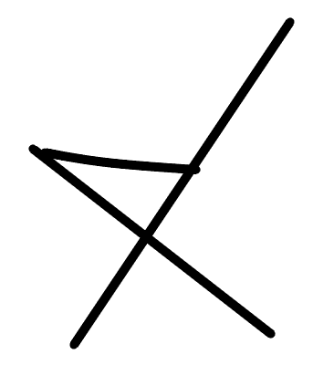
10:30-11:30** | BARCS  Barcsi Széchényi Ferenc Gimnázium és Kollégium | SZEKSZÁRD  Szekszárdi Garai János Gimnázium | VESZPRÉM  Veszprémi SC Táncsics Mihály Technikum | BARCS  Kaposvári SZC Dráva Völgye Technikum és Gimnázium
11:30-12:30** | ZALAEGERSZEG  Zalaegerszegi Kölcsey Ferenc Gimnázium | ZALAEGERSZEG  Mindszenti József Általános Iskola Gimnázium és Kollégium | KÖRMEND  Körmendi Kölcsey Ferenc Gimnázium | KESZTHELY  Zalaegerszegi SZC Keszthelyi Asbóth Sándor Technikum és Kollégium
12:30-13:10** | SIÓFOK  Siófoki Perczel Mór Gimnázium | SZOMBATHELY  Szombathelyi Nagy Lajos Gimnázium | EGYÉNI  PÉCS  Mózes Kincső Ágnes  Balatoni Boglárka  Filákovity Dana Klára  BUDAPEST  Molnár Nadin
13:10-13:50** | EGYÉNI  ZALAEGERSZEG  Geiger Gréta  Háry Lilla  Kardos Emília  Pálfi Linett  Pető Tímea  Szekeres Nóra | EGYÉNI  SOPRON  Kerényi Dzsenifer  Somogyi Laura Iringó  SZÉKESFEHÉRVÁR  Rideg Luca | EGYÉNI  SZOMBATHELY  Falussy Róza Felicia  Németh Nóra  NAGYKANIZSA  Péntek Lilla Regina  Ramocsa Laura

Eredményhirdetés: 13:50 óra
*Az egyéni versenyzők operatívan a kevesebb fővel érkező csapatok után is beírhatóak, ezért kérjük 9:30 órára jelenjenek meg!
**A bemelegítési idő 6 perc

TOVÁBBJUTÁS

Csapatverseny:
- A lány V-VI. korcsoportban országos elődöntők 1-4. helyezett csapatai jutnak az országos döntőbe
- Azonos pontszám esetén (holtverseny) az azonos pontszámot elért csapatok mindegyike továbbjut az országos döntőkbe.
- Egyéni verseny:
- Az országos elődöntők: 1-6. helyezett versenyzői. Azonos pontszám esetén (holtverseny) az azonos pontszámot elért versenyzők mindegyike továbbjut az országos döntőkbe.
- Amennyiben az egyéni továbbjutó versenyzők a továbbjutó csapatok tagjai, akkor sincs lehetőség a sorrendben következő helyezettek tovább juttatására.
- Az országos döntő 12 csapattal kerül megrendezésre korcsoportonként (holtverseny esetén bővülhet a létszám).
Az országos döntő helyszíne és időpontja: Tura, 2026. március 21-22. (szombat-vasárnap).
Az V-VI. korcsoport Országos döntője 2026. március 22. (vasárnap)



kövess minket!


facebook.com/diakolimpia
tiktok.com/diakolimpia
Instagram.com/diakolimpia_official

